L’IPSIA RISTORAZIONE EZIO ALETTI HA OSPITATO IL 2° MEETING DEL PROGETTO GRUNDTVIG AVVIATO IN QUESTO ANNO SCOLASTICO DAL TITOLO “DEVELOPING A MUTICULTURAL VIRTUAL CLASSROOM” CHE SI E’ TENUTO PRESSO IL NOSTRO ISTITUTO DAL 16 al 20 di MAGGIO 2011 CON PARTNERS EUROPEI DI SPAGNA, ROMANIA, TURCHIA.

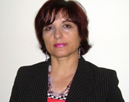

Il nostro Istituto Ipsia Ristorazione” Ezio Aletti “ ha ospitato dal 16 al 20 Maggio 2011 il secondo meeting del progetto Grundtvig (un’azione del programma europeo LLP) dal titolo “Developing a multicultural virtual classroom”.
L’aspetto innovativo di questo progetto è l’utilizzo della piattaforma Moodle per lo sviluppo di competenze nelle TIC e nella lingua straniera inglese, lingua di progetto, nonché l’implementazione di unità di apprendimento che ciascuna scuola partecipante ha creato per rappresentare al meglio la propria cultura.
Il Dirigente Scolastico dott.ssa Silvana Palopoli , i docenti Teresa Costanza- ambasciatrice etwinning e responsabile dei progetti europei- Vincenzo Aurelio, Elirosa Gatto, Mirella Franco, Angelo Morrone, Caterina Mazzei, Tommaso Stamati , Vincenzo Vuono, Piero De Vita, Salvatore Noia e gli allievi del corso serale a cui questo progetto è rivolto, hanno pianificato una settimana di attività e visite sul territorio dell’Alto Jonio Cosentino come da programma visionabile sul sito.
I nostri 42 ospiti di Spagna, Romania, Turchia hanno avuto modo di avvicinarsi alla cultura italiana attraverso attività mirate alla scoperta della cultura e dell’economia del nostro paese, in particolare della regione Calabria. Una settimana intensa di visite alle più rappresentative aziende agro- alimentari del nostro territorio: azienda Bufavella di Corigliano; azienda Amarelli di Rossano; azienda Blaiotta di Francavilla .
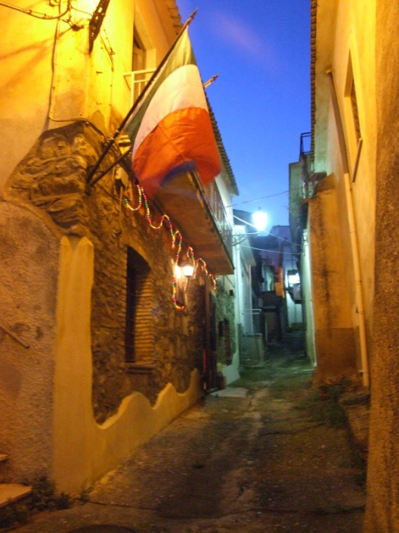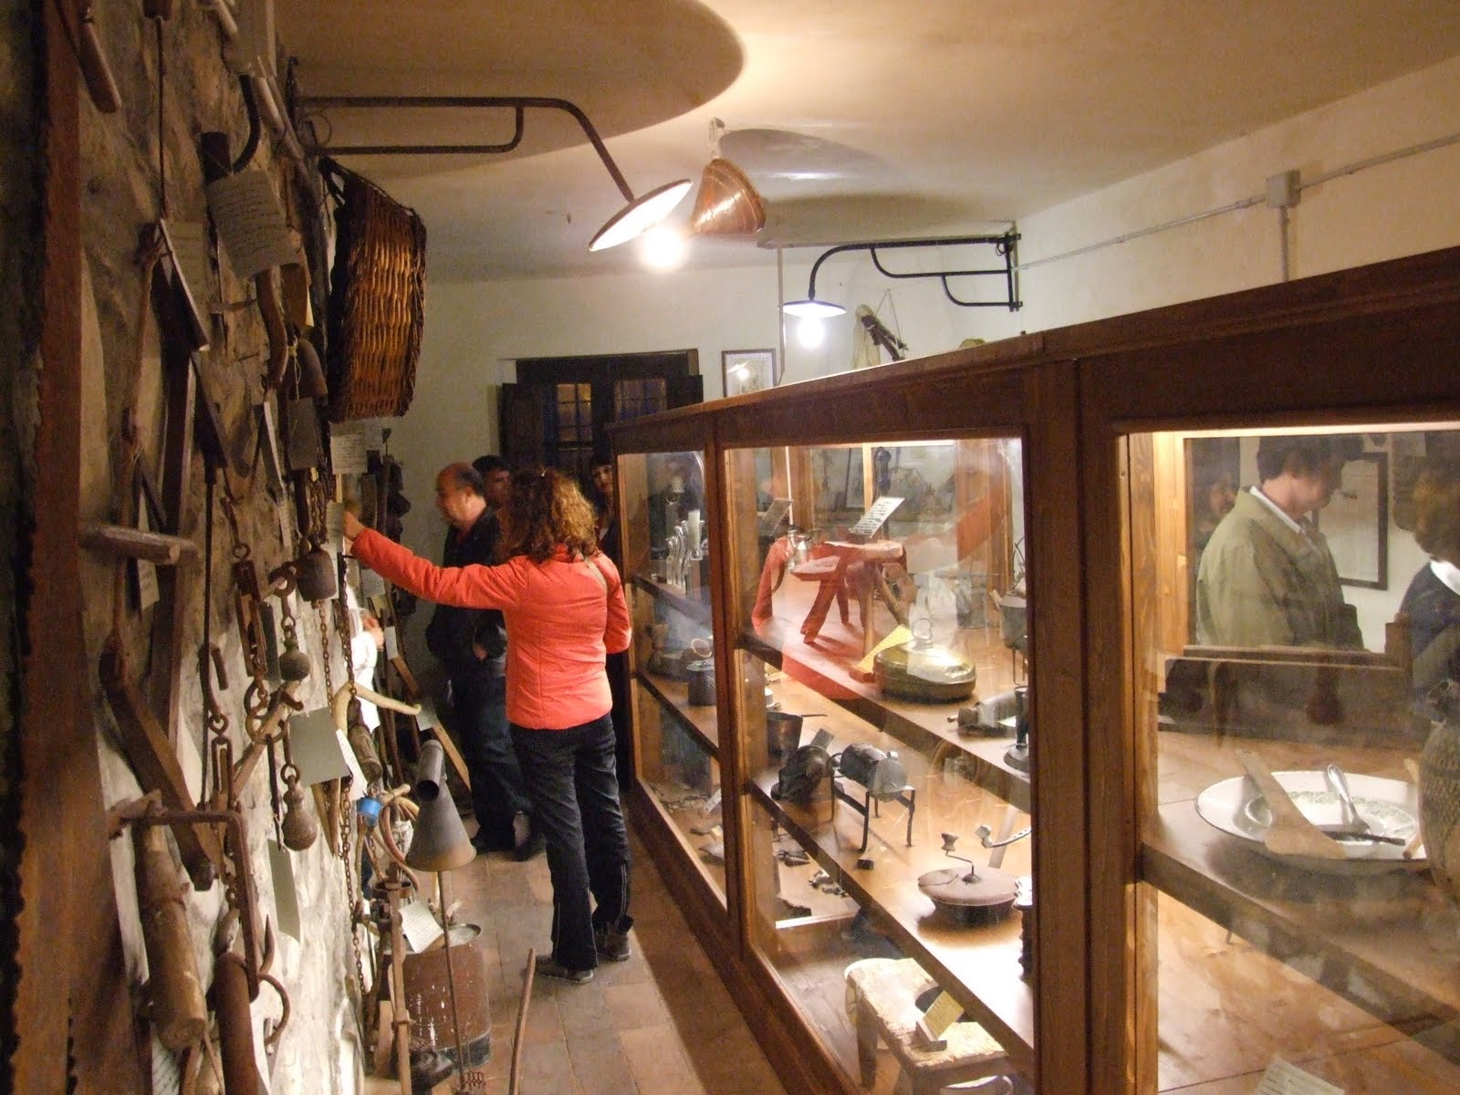

Sono state effettuate delle visite al sito archeologico di Broglio, visite al centro storico e Museo dell’arte olearia e contadina “Ludovico Noia” di Trebisacce diretto dal prof. Piero de Vita ; visita alle istituzioni ; visita al museo e sito archeologico di Sibari ; visita al museo di Reggio Calabria (bronzi di Riace), alla fabbrica Carpentieri di San Giorgio Morgeto ( profumi al bergamotto ); visite a Scilla, al Parco nazionale del Pollino, alle Gole del Raganello.
Il giorno 16 maggio, alle ore 10 , come da programma, il sindaco Mariano Bianchi ha incontrato i nostri partners che ha invitato a ritornare in questo paese ospitale e , a sua volta , è stato invitato a partecipare , con l’assessore alla Cultura ,Sport e Turismo Antonio Cerchiara, ai prossimi meetings di progetto che si terranno in Ottobre 2011 in Turchia (Ankara) e Maggio 2012 in Romania nella città di Oradea.

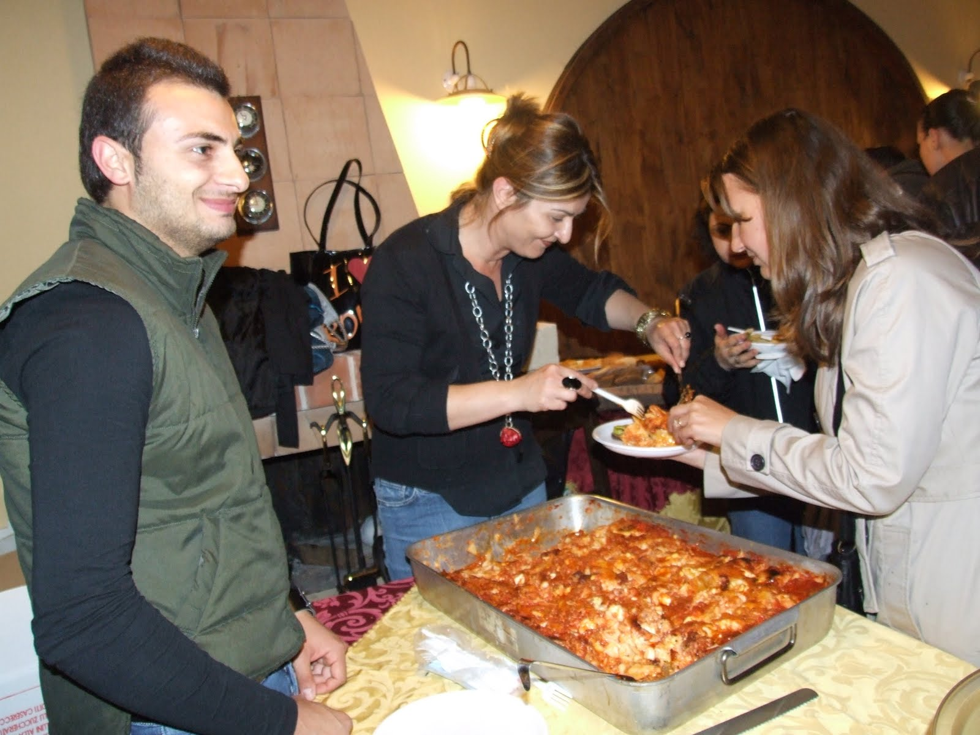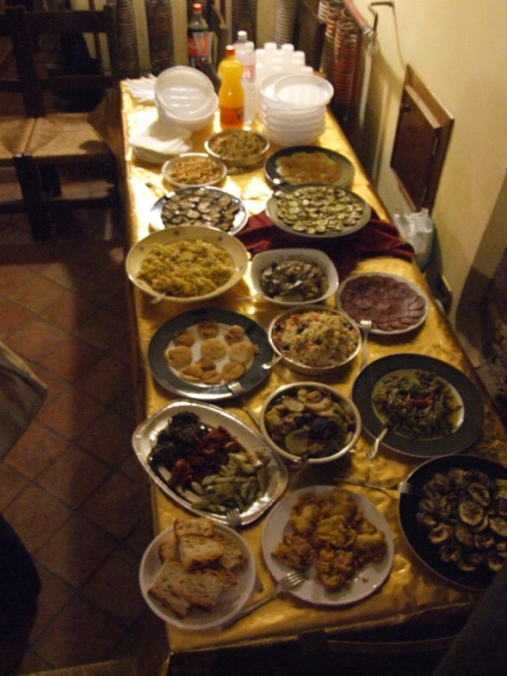
La sera ,invece, è stata prevista una cena di benvenuto dove i nostri ospiti dopo una visita al Museo dell’arte olearia e contadina ubicato nel centro storico di Trebisacce - molto apprezzato dai visitatori per la gran quantità di materiale raccolto nel corso degli anni - i nostri partners sono stati ospiti per la cena nella casa dell’allieva del corso serale del nostro Istituto dott.ssa Roberta Ruscelli e suo marito, nostro collega, prof. Salvatore Noia. Nella casa aperta ai nostri 42 ospiti alcuni allievi del corso di enogastronomia e la prof. ssa Caterina Mazzei hanno allestito un buffet dove sono stati presentati i tipici piatti del nostro territorio: lasagne, insalata di riso, salumi, formaggi, frittate, verdure grigliate, vino e gelato , tutto preparato nei laboratori di cucina dai nostri allievi delle classi 1 sez.I -2 sez.I-3 sez. I e dai proff. di Cucina (Mazzei, Campolongo e Ritondale).
L’Istituto in occasione della cena prevista per giorno 20 Maggio ha offerto ai nostri ospiti e partners una cena a base di pesce utilizzando anche i prodotti dei nostri sponsors che puntuali, dopo essere stati informati sulla specificità del progetto Grundtvig , hanno aderito alla nostra proposta di fornirci i loro prodotti per l’allestimento di uno stand promozionale con i prodotti tipici dell’Alto Jonio ( salumi, formaggi, vino, olio, pane e prodotti da forno) e che risultano essere : Panificio Artigiani del Pane-Trebisacce; Panificio Vito Elisa- Cerchiara; Panificio Monti- Francavilla Marittima; Bufavella-Corigliano; Azienda Amarelli-Rossano; Macelleria Montilli – Trebisacce; Azienda Agricola Blaiotta- Francavilla Marittima; Azienda vinicola Troiano- Amendolara; Pastificio Pirro- Corigliano; Caffè Zusi- Corigliano.
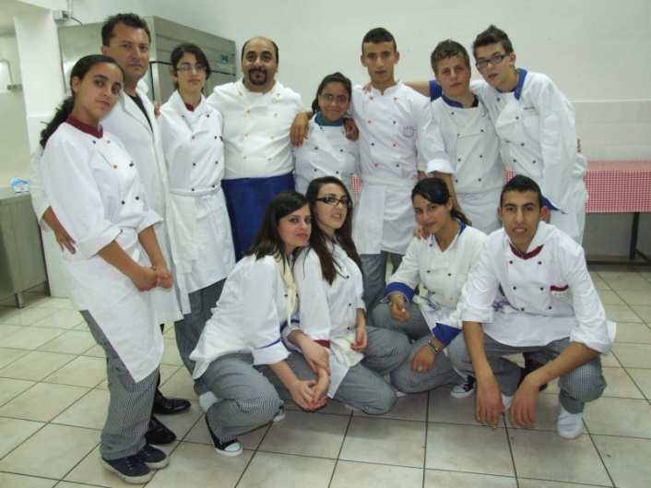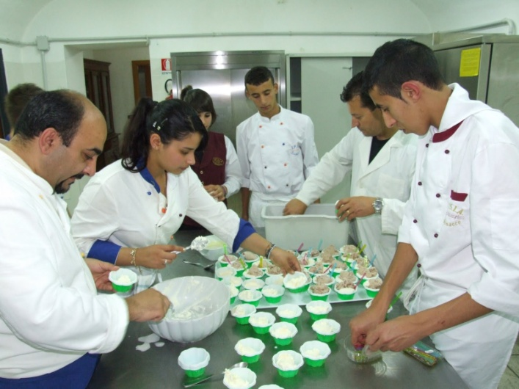
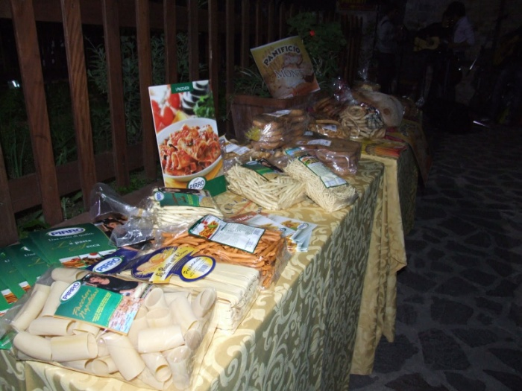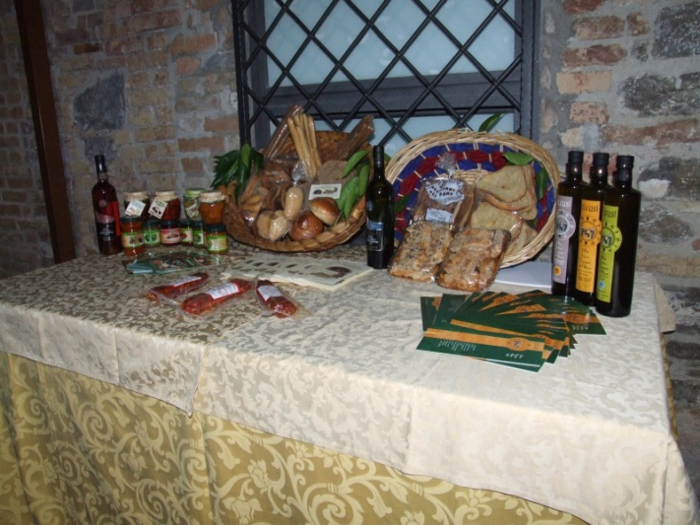

Durante la serata i nostri partner hanno potuto ascoltare della musica popolare, suonata da un complesso di musica folk-rock “ I Musicanti del Fullone” che il prof. Angelo Morrone ha invitato ad esibirsi e con cui ha suonato. Si sono aggiunti alcuni allievi del nostro istituto, in particolare , l’allievo Grizzuti della classe 3 sez. I che ha suonato l’organetto nelle varie versioni di tarantella locale, mentre, altri allievi che hanno suonato e cantato in quanto loro stessi fanno parte di un gruppo musicale nato in questo anno scolastico sotto il coordinamento del prof. Carmelo Ritondale.
Questo momento di socializzazione avvenuto attraverso momenti conveniali , canti e balli popolari, ha rappresentato un gioioso e significativo momento interculturale dove i diversi gruppi si sono uniti e amalgamati in un clima festoso e travolgente in una tarantella che ha coinvolto tutti , come è visibile dai mini video che sono stati girati durante la serata e che saranno caricati sul sito della scuola e di progetto.



